ГБПОУ Дзержинский педагогический колледж

Задания для самостоятельной работы учебной дисциплины

ЕН.02 Дискретная математика с элементами математической логики

математического и общего естественнонаучного цикла
программы подготовки специалистов среднего звена
по специальности 09.02.07. Информационные системы и программирование

Оглавление

Тема 1. Множества
1. Решение практических заданий на множества и операции над множествами (2 часа)
Тема 2. Математическая логика
1. Решение практических заданий по математической логике. (2 часа)
Тема 3. Логика предикатов
1. Решение практических заданий по теме "Логика предикатов". (2 часа)

Самостоятельная работа по теме "Решение практических заданий на множества и операции над множествами"
Задание 1
Доказать тождество: Составить двойственное и тоже доказать.
Доказательство справедливости равенства и двойственного равенства с помощью диаграмм предлагаем выполнить самостоятельно.

Задание 2
Даны множества А={ | nN} и В ={n³-2 |nN}.
Укажите:
а) по 3 элемента каждого из этих множеств;
б)множества, которым принадлежит число 3; 4; 5; 13; 25;
в)множества, которым не принадлежат данныечисла 3; 4; 5;
13; 25.

Задание 3
Задайте характеристическим свойствам множество всех:
а) квадратов;
б)прямоугольников;
в)равнобедренных треугольников;
г)параллелограммов.

Задание 4
Постройте множество точек М( х;у) плоскости для которых:
а) у ≥ Зх-2;
б) х²+у²+6у ≤ 0.
а) х² -5х + 6 > 0;
б) х²+у² - 4х + 2у+5 ≤ 0.
а)|у| > |х+1|;
б) х² + у²+6х - 4у + 15 < 0.

Теоретико-множественные диаграммы Эйлера-Венна

Задание 1
Найдите АВ, если:

А=(0;3); В=[1;7].  а)(0;7];в) {1;2};  б)[1;3); г)[1;3]. | А=(-4;4);В=[0;5].  а){0;1;2;3};в)[0;4];  б)(-4;5] ; г) [0;4].

Задание 2
Найдите АВ,если:
А={},В = {}.  а){},в) {},  б) {},  г){}. | А={-3;-1;1;3},  В={-3;-2;-1}.  а){-2}, в){-3;-1},  б){1;3}, г){-3;-2;-1;1;3}.

Задание 3
Какой системе неравенств удовлетворяет построенное множество
точек плоскости:
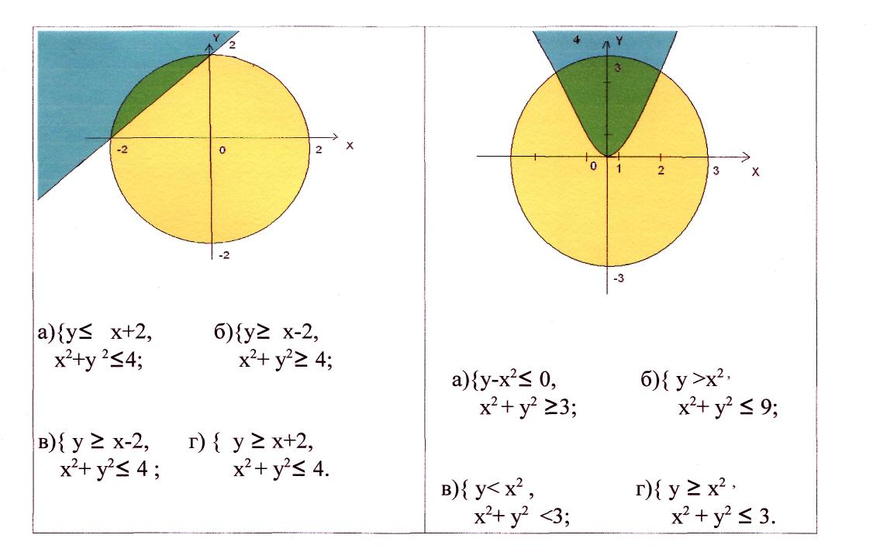
Задание 4
Пусть есть следующие множества чисел:
А={0,1,2,3,4,5,6,7}
В={3,4,5,7,8,9,10,13}
С={0,2,3,7,8,10,11,12}
D={0,3,4,6,9,10,11,14}
Универсум U={0,1,2,3,4,5,6,7,8,9,10,11,12,13,14,15}
Постройте Диаграммы Эйлера-Венна для четырех множеств А, В, С, D.

Задание 5
1.Решить задачи с помощью диаграмм Эйлера-Венна
Руководителю группы социологических исследований был представлен следующий отчет.
Число опрошенных — 100 человек.
Из них:
занимаются спортом по месту жительства — 78 человек; занимаются спортом в производственном коллективе — 71 человек; занимаются спортом по месту жительства и в производственном коллективе — 48 человек;
не занимаются спортом — 8 человек. Отчет был забракован. Почему?

2. Анкетирование 100 студентов дало следующие результаты о количестве изучающих различные иностранные языки: английский — 28 человек, немецкий — 30, французский — 42, английский и немецкий — 8, английский и французский — 10, немецкий и французский — 5, все три языка — 3. Сколько студентов не изучает ни одного языка?

3. В одной известной спортивной семье семеро детей увлекались легкой атлетикой, шестеро — лыжными гонками, пятеро — велоспортом. Четверо занимались легкой атлетикой и лыжами, трое — легкой атлетикой и велоспортом, двое — лыжными гонками и велоспортом, а один увлекался легкой атлетикой, лыжами и велоспортом. Сколько детей было в семье? Сколько из них увлекалось только одним видом спорта?

4. Министерство поставило в один из лицеев инспектора для проверки , как
в нем ведется преподавание иностранных языков. Сотрудник министерства в отчете записал:" В лицее учатся 100 детей, каждый изучает по крайней мере один из трех
языков, немецкий, французский или испанский. Причем все три языка
изучают 5 человек, немецкий и испанский -10 человек французский и
испанский -8 человек, немецкий и французский 20 человек, испанский -
30 человек, немецкий - 23 , а французский - 50 человек". Уволите вы инспектора,
представившего отчет или нет? Объясните почему?

Самостоятельная работа по теме «Решение практических заданий по математической логике»

Задание 1: Ответить на контрольные вопросы письменно в тетради.
- Какие существуют основные формы мышления?
- В чем состоит разница между содержанием и объемом понятия?
- Может ли быть высказывание выражено в форме вопросительного предложения?
- Как определяется истинность или ложность простого высказывания? Составного высказывания?

Задание 2:
Приведите примеры предложений:
а) являющихся высказываниями;
б) не являющихся высказываниями.

Задание 3:
Какие из следующих предложений являются высказываниями:
- Москва - столица России;
- 5+3 – 6;
- Луна есть спутник Марса;
- а>0.

Законы алгебры логики

Задание 1
Из двух простых высказываний постройте сложное высказывание, используя логические связки «И», «ИЛИ»: Например:
Все ученики изучают математику.
Все ученики изучают литературу.→Все ученики изучают математику и литературу.
- Марина старше Светы. Оля старше Светы.
- Одна половина класса изучает английский язык. Вторая половина класса изучает немецкий язык.
- В кабинете есть учебники. В кабинете есть справочники.
- Слова в этом предложении начинаются на букву Ч. Слова в этом предложении начинаются на букву А.
- Часть туристов любит чай. Остальные туристы любят молоко.
- Синий кубик меньше красного. Синий кубик меньше зеленого.
- Х = 3, Х>2.

Задание 2
Определите значение истинности следующих высказываний:
- Приставка есть часть слова, и она пишется раздельно со словом.
- Суффикс есть часть слова, и он стоит после корня.
- Родственные слова имеют общую часть, и они сходны по смыслу.
- Рыбу ловят сачком или ловят крючком, или мухой приманивают, иль червячком.
- Буква «а» — первая буква в слове «аист» или «сова».
- Две прямые на плоскости параллельны или пересекаются.
- Данное число четно или число, больше его на единицу, четно.
- Луна — планета или 2 + 3 = 5.

Задание 3
Используя логические операции, запишите высказывания, которые являются истинными при выполнении следующих условий:
- только одно из чисел X,Y,Z больше 10;
- только одно из чисел X,Y,Z не больше 10;
- ни одно из чисел X,Y,Z не равно 104;
- каждое из чисел X,Y,Z равно 0.

Задание 4
Записать логические выражения (формулы), истинные при соблюдении следующих условий:
- точка с координатами X, Y принадлежит первой четверти единичного круга с центром в начале координат;
- точка с координатами X, Y не принадлежит единичному кругу с центром в начале координат и принадлежит кругу радиусом 2 и с центром в начале координат (изобразите это графически).

Задание 5
Сформулируйте высказывания на обычном языке для следующих логических выражений:
- (X > 0 и X < 1) или (X < 10 и X > 5);
- (X ≠ Y) и (Y ≠Z);
- не ((0 <X) и (X ≤ 5) и (Y < 10));
- (0 <X) и (X ≤ 5) и (не (Y < 10)).

Задание 6
Сформулируйте высказывания на обычном языке для следующих логических выражений:
- (X > 0 и X < 1) или (X < 10 и X > 5);
- (X ≠ Y) и (Y ≠Z);
- не ((0 <X) и (X ≤ 5) и (Y < 10));
- (0 <X) и (X ≤ 5) и (не (Y < 10)).

Задание 7
Сформулируйте высказывания на обычном языке для следующих логических выражений:
- (X = 12) и (Y = 12) и (Z = 12);
- (X < 0) и (Y > 0) или (Y < 0) и (X > 0);
- (X х Y < 0) и (X х Z > 0);
- (X х Y х Z < 0) и (X х Y > 0).

Задание 8
Определите значение логического выражения не (X>Z) и не (X = Y), если:
- X = 3, Y = 5, Z = 2;
- X = 0, Y = 1, Z = 19;
- X = 5, Y = 0, Z = -8;
- X = 9,Y= -9, Z = 9.

Формулы логики. Таблицы истинности

Задание 1
Придумать предложение по следующим сложным высказываниям.
- $P→A↔\overline{Z}$
- $A\&Zv\overline{P}$
- $\overline{P}↔A\&Bv\overline{A}$
- $V→\overline{Z}↔C\&A$

Задание 2
Доказать с помощью таблицы истинности:
- x (y & z) = (x y) & (x z)
- (x & y) z = (x z) & (y z)
- x & (y z) = (x & y) (x & z)
- (x y) & z = (x & z) (y & z)

Задание 3
Построить таблицу истинности для следующего высказывания:

Задание 4
Найдите логические значения х и у, при которых выполняются равенства:

Задание 5
Известно, что импликация х→у истинна, а эквивалентность х↔ у ложна. Что можно сказать о значении импликации у→ х ?

Задание 6
Составить таблицы истинности для формул:
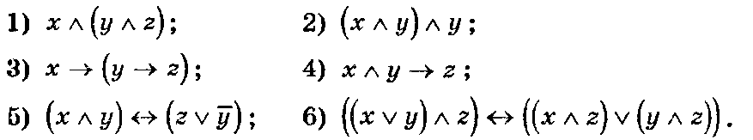
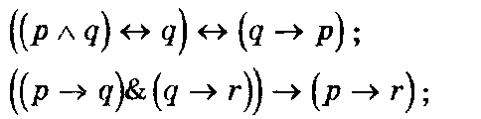

Построение СДНФ, СКНФ

Задание 1
Построить СДНФ, СКНФ с помощью таблицы истинности.
$$f=(\overline{x}Vy)→(x\&\overline{z)}$$
Задание 2
Построить СДНФ, СКНФ с помощью таблицы истинности.
$$f=\left(y→\left(x\&y\right)\right)\&((\overline{x\&z})→y)$$

Задание 3
Доказать равносильность с помощью таблицы истинности.
x«yє (x®y) Щ (y®x);

Задание 4
Доказать равносильность:

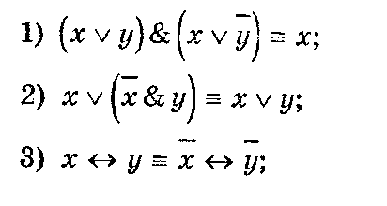
Задание 5
Составить СДНФ и СКНФ:
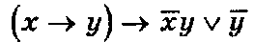
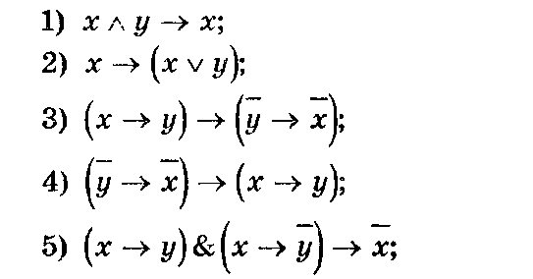

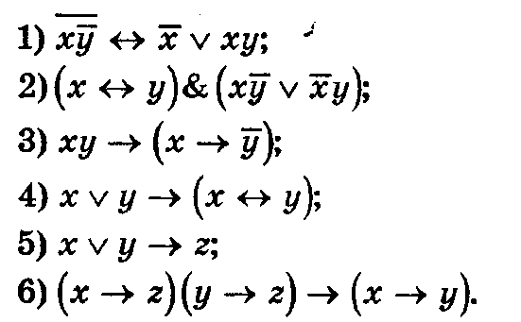

Операция двоичного сложения. Полином Жегалкина
Задание 1
$$Построить полином Жегалкина \left(x→z\right)v(x→\overline{z})↔(z→y\&z)$$

Задание 2
$$Построить СДНФ, СКНФ и полином Жегалкина f\left(x,y,z\right)=(\overline{xvy} →z)↔(\overline{y}→\overline{x\&z})$$

Задание 3
Методом неопределенных коэффициентов разложить функции в полиномы:
а) f(x,y,z)= (01001110);
б) f(x,y,z) = (11000101);
в) f(x,y)= (0101);
г) f(x,y)=(1011)
Полнота множеств функций
Задание 1
С помощью теоремы Поста проверить на полноту системы : {+, V, Λ, -}, {Λ, →, -}, {↔, -}, {1, 0, -}.

Задание 2
Является ли система {1,0,+,Λ} базисом множества всех булевых функций?

Основные классы функций

Задание 1
Выразить импликацию через функции системы {1, +, Λ}.

Задание 2
Выразить дизъюнкцию и конъюнкцию через функции системы {-, →}.

Самостоятельная работа "Решение практических заданий по теме «Логика предикатов»
Задание 1
Какие из предикатов тождественно истинны?
  - х² + у² ≥ 0;
  - sin²x + cos²x =1;
  - x² + 1≥(x+1)²;
  - х² + у² > 0;
  - (x+1)²>x-1.

Задание 2
Изобразить на декартовой плоскости области истинности предикатов:
  - х+у=1;
  - х+3у=3;
  - sinx=siny;
  - (x-2)²+(y+3)²=0;
  - (x-2)²+(y+3)²≤4;
  - ((x>2)v(y>1))((x<-1)v(y<-2)).

Понятие бинарного отношения

Задание 1

Ответить на контрольные вопросы:
- Сформулировать определение бинарного отношения.
- Описать операции, выполняемые с бинарными отношениями.
- На множестве прямых на плоскости рассмотрим отношения: а) параллельность прямых,
б) перпендикулярность прямых. Определить будут ли эти отношения отношениями эквивалентности.
- Дано множество: люди, живущие в одной стране. Задать какое либо отношение эквивалентности и разбить данное множество на классы эквивалентности.
- К какому типу отношения порядка относятся следующие отношения: схема организации подчинения в учреждениях.

Задание 2
На шкале температур выделены отметки, обозначенные буквами m, р, к. Между этими отметками множеством Г_{A} = {(к; к), (к; р), (к; т), (р; р), (р; m), (m; m)} задано отношение А : « х не выше у». Какая отметка соответствует самой высокой (самой низкой) температуре? Покажите на шкале температур возможное положение этих отметок.

Задание 3
В множестве чисел М = {—8, —4, 0, 4, 8, 12, 16, 20} задайте отношение «х на 4 больше у" множеством пар.

Понятие отображения. Способы задания
Задание 1
Составить всевозможные композиции из функций f(x) = lgx и g(x) = sinx. Проверить композиции на биективность.

Задание 2
Составить для функций обратные соответствия и проверить являются ли они функциями: а). ;
б).

Понятие вычета по модулю N. Система вычетов по модулю N

Задание 1
Выпишите на листочке все наименьшие неотрицательные вычеты и все абсолютно наименьшие вычеты
а) по модулю 6 ,
б) по модулю 8 .

Задание 2
Чуть ниже выпишите приведенные системы вычетов по этим модулям. Нарисуйте отдельно на комплексной плоскости корни шестой и корни восьмой степени из единицы, на обоих рисунках обведите кружочком первообразные корни и найдите в каждом случае их сумму.

Задание 3
Пусть e – первообразный корень степени 2n из единицы.
Найдите сумму: 1+ e + e ² +...+ e ^{n-1} .

Задание 4
Найдите сумму всех первообразных корней: а) 15-й; б) 24-й; в) 30-й степени из единицы.

Принцип метода математической индукции

Задание 1
Вычислить сумму : 1+3+5+…+(2n-1).

Задание 2
Доказать справедливость равенства: 1²+3²+5²+…+(2n-1)² =
Задание 3
Доказать справедливость неравенства: 2^{n}

Задание 4
Докажите, что истинно высказывание: при любых натуральных n.

